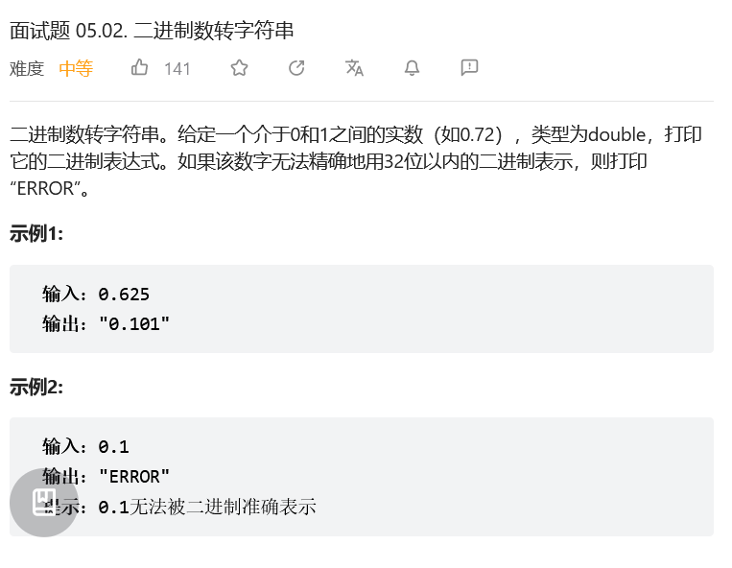
十进制小数转二进制

十进制小数乘以2，取整数部分的值作为二进制的值，取小数部分的值作为继续循环处理的值，直到小数部分为0。
在每次循环的过程中，并不是每个小数都最后一定可以得到小数为0，将陷入无限循环。因此对于二进制小数一般都定义一个精度，表示保留多少位的二进制小数.
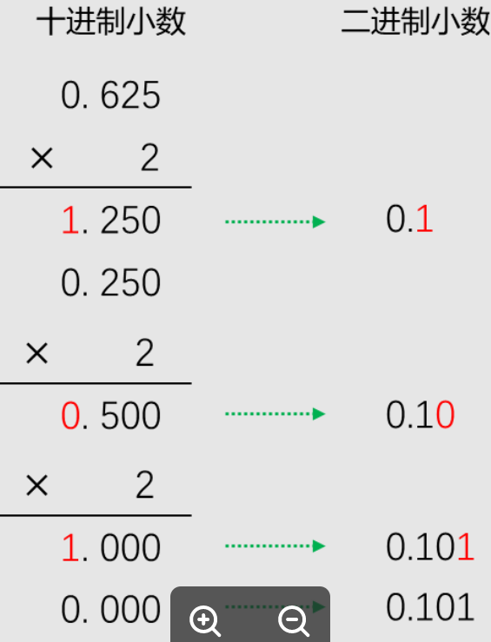
class Solution:
def printBin(self, num: float) -> str:
res = "0." # 初始化结果字符串为"0."
while num != 0 and len(res) <= 32: # 循环直到小数部分为0或达到循环次数
num *= 2
if(num >= 1):
# 结果大于等于1，整数部分为1，该位二进制为1
res += "1"
num -= 1 # 取小数部分
else:
# 结果小于1，整数部分为0，该位二进制为0，小数部分为其本身
res += "0"
# 没有达到上限就返回结果
return res if num == 0 else "ERROR"
